İŞLETMENİN ADI (İŞLETMENİN ADRESİ)

İşletme Logosu (varsa)

ANA FAALİYET KONUSU YAZILACAKTIR.

............................................................

............................................................

FAALİYETİ/FALİYETLERİ

İŞ AKIM ŞEMASI/ŞEMALARI VE PROSES ÖZETİ/ÖZETLERİ

İŞLETMELERİN FAALİYET KONULARI FARKLI OLSA BİLE ANA BAŞLIKLARA UYULMASI GEREKMEKTEDİR.

Bu bir nottur, çıktı almadan önce siliniz.

İŞLETMELERİN FAALİYET KONULARI FARKLI OLSA BİLE ANA BAŞLIKLARA UYULMASI GEREKMEKTEDİR.

Bu bir nottur, çıktı almadan önce siliniz.

İŞLETMELERİN FAALİYET KONULARI FARKLI OLSA BİLE ANA BAŞLIKLARA UYULMASI GEREKMEKTEDİR.

Bu bir nottur, çıktı almadan önce siliniz.

Hazırlayan (Unvan)

Tarih
İmza

İÇİNDEKİLER
İçindekiler kısmı aşağıdaki başlıkların sırasıyla ve sayfa numarası gösterilecek şekilde yazılır.
- İŞLETME BİLGİLERİ
Faaliyet göstereceği ada/parsel/m², faaliyet konusu vb. bilgileri içerir.
“…….. Ada ……. Parsel ……..m² yüzölçümlü alan üzerinde,…………...........
konu/konularında faaliyette bulunulacaktır. İşletme yukarıda belirtilen adreste bina sahibi/kiracı olarak faaliyet göstermektedir ” Şeklinde yazılır.
İşletmenin faaliyet gösterdiği alan veya alanlara ilişkin sektörel bilgilerine de değinilmelidir.

GENEL VAZİYET PLANI, İŞ AKIM ŞEMALARI VE PROSES ÖZETLERİ

Genel Vaziyet Planı
Makine ve ekipmanların, üretim ünitelerinin, kimyasalların, hammaddelerin vb. depolama yerlerini gösteren plan çizilir.

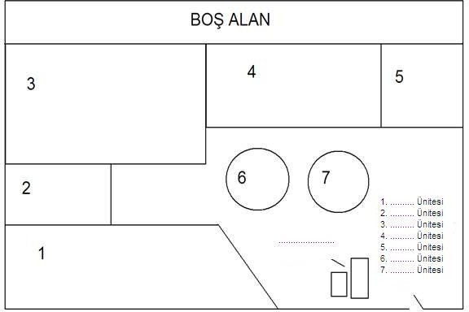
Şekil 2.1: Genel Vaziyet Planı (Örnektir)

    - 1………………Ünitesi: Açıklama yazılacak.
2………………Ünitesi: Açıklama yazılacak.
…………………………………………………………………………………………
…………………………………………………………………………………………
Üsteki noktalı kısımda işletmenin faaliyet alanları ve genel vaziyet planının özeti yer alacaktır. Genel Vaziyet Planında numaralandırılan her ünite 2.1.1’den başlıyacak şekilde o üniteye ait vaziyet planı, iş akım şeması ve proses özeti sunulacak şekilde anlatılmalıdır.
    - Her bir Ünitede yer alan ve prosese etki eden makine ve ekipman yerleşimleri, vaziyet planında gösterilmeli ve bu makine ve ekipmanlar hakkında kısaca bilgi (kapasitesi, ne amaçla kullanıldığı, verimi vb.) verilmelidir.
    - Ayrıca Vaziyet planında hava ve deşarj emisyon noktaları ve atık toplama sahası işaretlenerek hava ve deşarj ile ilgili başlık altında açıklamaları yapılmalıdır.
  - İş Akım Şeması
Aşağıda belirtilen şema örnek alınarak çizilir. Hammadde girişinden ürün çıkışına kadar tüm aşamalar belirtilir.
A
B
Hammadde Girişi

............................................ Ünitesi İş Akım Şeması Açıklanması (Örnektir).
    - İş Akım Şeması Açıklaması
2.2.1.1. Hammadde Girişi
........................................................
2.2.2.2. ........................................................
2.2.2.3. .........................................................

İş Akım şemasının her basamağında yapılan iş ayrıntılı olarak tanımlanmalı kullanılan kimyasallar, kurutma fırınları, ısıtma sistemleri, boyama üniteleri, emisyon noktaları, atıksu çıkışları, belirtilerek açıklanmalıdır.

ATIKLAR
  - Tesiste Oluşacak Atık Kodları
Hem tesis genelinden kaynaklanan atıklar (tıbbi atık, atık piller, ambalaj atıkları vb.) hem de proses kaynaklı oluşan atıklar atık kodlarıyla beraber belirtilmeli ve bu atıklara ilişkin çevre mevzuatınca alınacak önlemlere yer verilecektir.
3.1.1. Tehlikeli Atık Geri Kazanımı
-Boya Geri Kazanımı İçin,(Örnektir)
20 01 27* | Tehlikeli maddeler içeren boya, mürekkepler, yapıştırıcılar ve reçineler | M
20 01 28 | 20 01 27 dışındaki boya, mürekkepler, yapıştırıcılar ve reçineler
. | . | .
. | . | .
. | . | .
Tablo 3.1: Boya Geri Kazanımı Atık Kodları
-Ambalaj Atığı Geri Dönüşümü (Örnektir)

20 01 01 | Kâğıt ve karton
20 01 02 | Cam
Tablo 3.2: Ambalaj Atığı Geri Kazanımı Atık Kodları

Atık ara depolama, geri kazanım veya bertaraf faaliyeti yapılmayan işletmelerde bu başlık altında “İşletmemizde atık ara depolama, geri kazanım veya bertaraf işlemleri yapılmamaktadır” ifadesine yer verilmelidir.

HAVA EMİSYONLARI
  - Bu kısımda vaziyet planları ve İş Akım şemalarında belirtilmiş olan hava emisyon noktalarına ilişkin bilgi (ısınma amaçlı, yakma tesisi, üretim prosesi ve baca dışı kaynaklı) verilmelidir.
  - İşletmede kullanılan elektrik ve doğalgaz tüketimine ilişkin, yıllık, aylık, günlük ve/veya saatlik olarak bilgiler verilmelidir. İşletmede emisyon azaltıcı tedbirler (havalandırma sistemi, toz toplama sistemi, filtre sistemi, gaz arıtma, koku giderici vb.) hakkında bilgi verilmelidir.

Toplam Elektrik Tüketimi (kw)
Toplam Doğalgaz Tüketimi (m³)

ATIKSU DEŞARJI
  - Bu kısımda vaziyet planları ve iş akım şemalarında belirtilmiş olan atıksu deşarj noktalarına ilişkin olarak atıksuların oluştuğu noktalar, tesis içi arıtım uygulanıp uygulanmadığı, arıtım sistemine ilişkin bilgiler (arıtma türü, debi, kirlilik bilgileri vb.) ilgili altyapı tesisine bağlantı yapılması durumunda gerekli izinler sunulmalıdır.
Kullanılan su miktarı ve kaynakları
(Bu kullanım amaçları örnek olarak verilmiştir.)
Kullanım Amacı | Kaynağı | Su Tasfiyesi yapılıyor mu? | Tesis içinde atıksuyun geri kullanım yapılıyor mu? | Atıksu oluşuyor mu? Miktarı (m³/gün) | Deşarj Yapılıyor mu? Miktarı (m³/gün)
- Soğutma suyu | Soğutma suyunun kullanıldığı üniteler hakkında bilgi verilecektir.
B- Proses suyu | Proses suyunun kullanıldığı üniteler hakkında bilgi verilecektir.
C- Kullanma suyu | Kullanma suyunun kullanıldığı üniteler hakkında bilgi verilecektir.
D- Diğer | Bahçe (yeşil alan) Sulama
 | Beton zemin nemlendirme
 | Araç yıkama

Toplam Kullanılan Su Miktarı(m³/gün)
Toplam Deşarj Edilen su Miktarı (m³/gün)

  - Atıksu arıtma tesisinin kapasitesini gösterir resmi belge sunulmalıdır. (Her bir arıtma tesisi veya her bir atıksu kaynağı için ayrı ayrı sunulması gerekmektedir.)
  - Arıtma Çamurunun (yeni kurulacak tesisler hariç) miktarı ve nasıl bertaraf edileceği hakkında bilgi verilmelidir.
  - Atık Su Arıtma Tesisi Akım Şeması
(Örnek çizime benzer bir akım şeması veya diyagram halinde verilmelidir.)
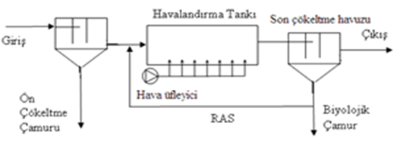
Şekil 5.1 : Atıksu Arıtma Tesisi İş Akım Şeması (Örnektir.)

RESİM VE FOTOĞRAFLAR
Tesisin, prosesin, makine ve ekipmanların iç ve dış fotoğraflar eklenir.

